2-2 最大公因數與最小公倍數 班級 ____________ 座號 ______ 姓名 ______________
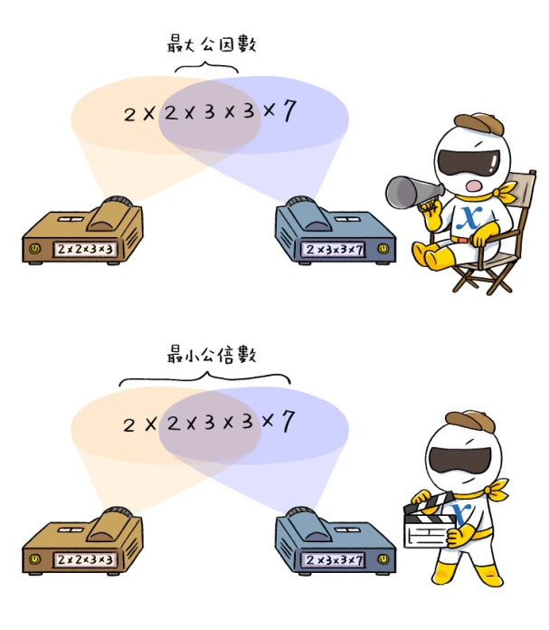
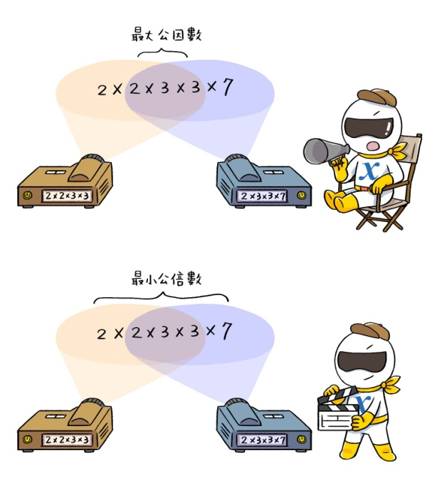

36
126
- 請參考右圖，寫出各數所有質因數，並將共同質因數寫在兩圓相交處，回答以下問題。
18
84
- 18的質因數分解 ______________________
18
84
- 84的質因數分解 ______________________
- 最大公因數(18, 84)是 ________________ (乘起來)
- 最小公倍數[18, 84]是 ________________ (乘起來)
20
8
18
8
20
18
- 最大公因數(8, 18, 20)是 ________________ (乘起來)
- 最小公倍數[8, 18, 20]是 ________________ (乘起來)

$$2^{3}×3^{2}$$
$$2^{2}×3^{5}$$
- 最大公因數($2^{3}×3^{2}$, $2^{2}×3^{5}$)是 ________________ (乘起來)
- 最小公倍數[$2^{3}×3^{2}$, $2^{2}×3^{5}$]是 ________________ (乘起來)

- 請參考右圖，寫出各數質因數分解，並將共同質因數寫在兩圓相交處，回答以下問題。
36
84



- 36的標準分解式是 ____________________
36
84
36
126
- 84的標準分解式是 ____________________
- 兩數的共同質因數有 ___________________
- (36, 84) = _________________________
- [36, 84] = _________________________
- $36×84$ = _________________________
- (36, 84) $×$ [36, 84] = ______________________________
- 觀察(6)和(7)，你發現 _____________________________
- 應用問題
  - 水果店老闆想將36個梨子和60個蘋果分裝成梨子禮盒和蘋果禮盒出售，梨子禮盒和蘋果禮盒內的水果個數要一樣多，且全部分裝完。那麼一盒最多可以放幾個水果？
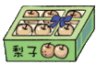

的個數＝ 的個數＝ 36和60的公因數，
最多放幾個，即求 36 和 60 的最大公因數。

(36 , 60) ＝

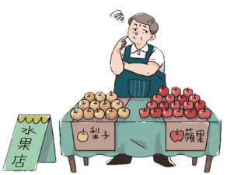
答：一盒最多可以放______個水果
  - 小翊每8天到中央公園跑步一次，小妍每10天到中央公園跑步一次，小靖每14天到中央公園跑步一次。今天三人都到中央公園跑步，那麼最少要再幾天，三人才會再度在同一天到此公園跑步？
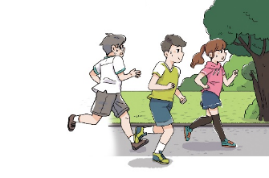

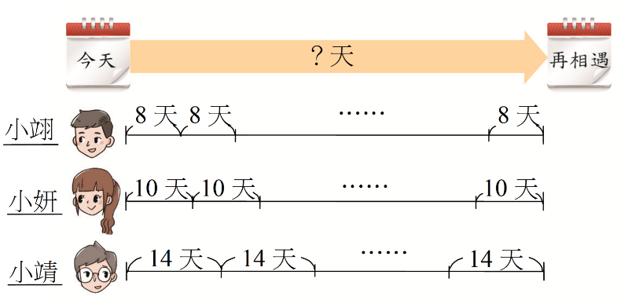

答：最少要再_______天。

